SỞ GIÁO DỤC VÀ ĐÀO TẠO  TRƯỜNG THCS –THPT TẢ SÌN THÀNG | CỘNG HÒA XÃ HỘI CHỦ NGHĨA VIỆT NAM  Độc lập – Tự do – Hạnh phúc
Số: 198 /THCS&THPTTST – QĐ  V/v quy định nhiệm vụ của lớp trực tuần trong năm học 2017 - 2018 | Tủa Chùa, ngày 21 tháng 08 năm 2017

Kính gửi:
- Giáo viên chủ nhiệm các lớp
- Ban chấp hành Đoàn trường

Căn cứ tình hình thực tiễn nhiệm vụ năm học 2017 -2018 để giúp các lớp trực tuần triển khai tốt nhiệm vụ trực tuần trong năm học 2017 – 2018 trường THCS và THPT Tả Sìn Thàng ban hành công văn quy định nhiệm vụ lớp trực tuần trong năm học 2017 – 2018 cụ thể như sau:
1. Đối với Giáo viên chủ nhiệm
- Chịu trách nhiệm trước Hiệu trưởng về chất lượng, hiệu quả công việc trực tuần của lớp.
- Phối hợp chặt chẽ với Đoàn trường, Ban lao động – Vệ sinh để hoàn thành tốt các nhiệm vụ Nhà trường giao.
- Quản lý và trực tiếp chỉ đạo, giao nhiệm vụ cho học sinh thực hiện các công việc được giao trong suốt thời gian trực tuần của lớp.
- Phân công, tổ chức cho học sinh lớp chủ nhiệm kiểm tra việc thực hiện nội qui, nề nếp học tập buổi chiều, buổi tối.
- Báo cáo, nhận xét các nội dung liên quan đến công tác trực tuần, nêu rõ những mặt tích cực, những tồn tại hạn chế , kiến nghị nếu có trong buổi giao ban GVCN.
2. Đối với học sinh
- Thực hiện nghiêm túc và hoàn thành các nhiệm vụ được phân công.
- Phải có dụng cụ lao động theo yêu cầu công việc được giao.
- Có thái độ tích cực, tác phong nhanh nhẹn trong khi thực hiện các nhiệm vụ được phân công.
3. Công việc thực hiện
- Chuẩn bị tốt nhất các điều kiện đảm bảo cho buổi chào cờ đầu tuần (khiêng bàn ghế, các bục phát biểu….); thu dọn sau buổi chào cờ.
- Phối hợp với Đoàn trường chuẩn bị tốt nội dung nhận xét của lớp trực tuần, không chung chung đại khái, phải nêu bật được những mặt tích cực, những hạn chế yếu kém cần khắc phục ( GVCN phân công, lựa chọn học sinh có giọng đọc tốt, đọc to, rõ ràng ).
- Đổ thùng đựng rác ở trong khu vực trường và nhà công vụ giáo viên thường xuyên đúng nơi quy định vào cuối buổi chiều các ngày trong tuần, đốt rác vào chiều Thứ bảy trước khi bàn giao cho lớp khác.
- Kiểm tra việc thực hiện nội quy, nề nếp, lao động, vệ sinh (chỉ rõ những lớp vệ sinh muộn, không vệ sinh khu vực được Đoàn trường giao), nề nếp học tập của các lớp khác.
- Phối hợp với Đoàn trường xử lý các trường hợp học sinh để xe không đúng nơi quy định.
- Thực hiện các nhiệm vụ đột xuất khác theo yêu cầu của Nhà trường.
4. Khen thưởng, kỷ luật
- Kết quả trực tuần sẽ được Đoàn trường kiểm tra, đánh giá và đưa vào tiêu chí thi đua hàng tuần của lớp.
- Lớp không hoàn thành nhiệm vụ sẽ phải thực hiện lại công tác trực tuần trong tuần kế tiếp, đồng thời bị phê bình trước cờ và trừ điểm thi đua (do Đoàn trường kiểm tra và đánh giá, tham mưu cho Ban Giám hiệu).
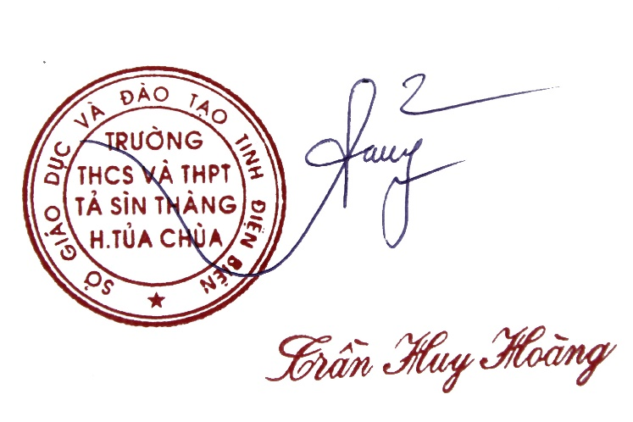
- Lớp không hoàn thành nhiệm vụ trực tuần tùy theo tính chất, mức độ vi phạm cá nhân GVCN lớp sẽ bị xử lý vi phạm theo luật viên chức và quy chế cơ quan của nhà trường./.
Nơi nhận:  - Như trên;  - CB,GV,HS trên Website;  - Lưu VT,VP. | HIỆU TRƯỞNG

